1. 참석자 인적사항
이 름 |  | 성 별 | ☐ 남성 ☐ 여성
소 속 |  | 구 분 | ☐ 의사 ☐ KCTA ☐ 기타( )

2. 호텔예약 안내사항
예약 안내사항 | * 2025 COACT JEJU VALVE Faculty 선생님은 기본적으로 2025년 7월 10일(목), 11일(금), 12일(토) 중 객실 1박(조식1인) 을 지원하며, 양일 (11일, 12일)에 역할이 있는 경우 최대 2박 지원 가능합니다.  * 추가적으로 객실이 필요하신 선생님은 개인 부담으로 신청이 가능합니다.  * 지원호텔: 그랜드하얏트제주 (기본객실 65 sqm)  * 객실타입(킹/트윈)은 예정된 객실수에 따라 선택이 불가할 수 있습니다.  * 객실가는 스탠다드 기준이며, 객실은 호텔 프런트에서 체크인시 무작위로 배정됩니다.  * No-Show 경우, 호텔 취소 규정에 의하여 위약금이 발생할 수 있습니다.  * 호텔 규정에 따라 1객실 당 최대 성인3인 투숙 가능하며, 3인 투숙시 부터 인원 추가비 33,000KRW 이 추가 됩니다. (성인4인은 투숙 불가, 가족 단위로 성인2/소아2명 투숙 가능)  * 아래 조식가격은 사전 신청 시에만 적용되며, 호텔 현장에서 추가시 인당 60,000KRW으로 책정됩니다.(조식 포함 객실은 성인 1명 당 소아 1명의 조식 무료이며, 조식 미포함 객실이 호텔 현장에서 추가시 30,000KRW 입니다.) | 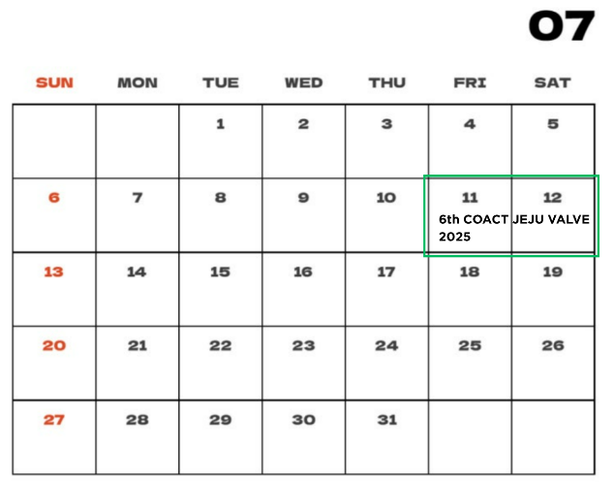

3. 학회 지원 객실 신청[객실 1박, 조식1인 무료]
*Check In Date | ☐ 7/10(목) 1박 ☐ 7/11(금) 1박 ☐ 7/12(토) 1박 | *Breakfast Buffet | ☐ 어른( )명 ☐ 소아( )명
* Bed Type | ☐ King Bed ☐ Twin Bed | 기타 요청사항
*조식 사전신청시 추가 금액: 1인 – 무료 , 2인 – 30,000 KRW , 3인 - 93,000 KRW (인원추가비 33,000 + 조식 30,000)

4. 추가 객실 신청[개인비용부담, 조식 불포함]
*Check In Date | ☐ 7/11(금) 1박 ☐ 7/12(토) 1박  ☐ 기타 ( 월 일) 1박 | *Breakfast Buffet | ☐ 어른( )명 ☐ 소아( )명
*Bed Type & Room Rate  (Room only) | ☐ 65-sqm King Bed (KRW 270,000)  ☐ 65-sqm Twin Bed (KRW 280,000) | 기타 요청사항
*조식 사전신청시 추가 금액: 1인 - 30,000 KRW , 2인 – 60,000 KRW , 3인 - 123,000 KRW (인원추가비 33,000 + 조식 30,000)

※ 작성한 신청서는 사전등록시 ‘숙박신청 파일첨부’에 업로드를 완료하셔야 신청됩니다.
※ 최초 등록 이후 예약 변경 및 기타 문의사항은 사무국(E-mail : cmccoact@naver.com / Tel : 010-6550-1098)으로 연락바랍니다.

